T.C. VAN
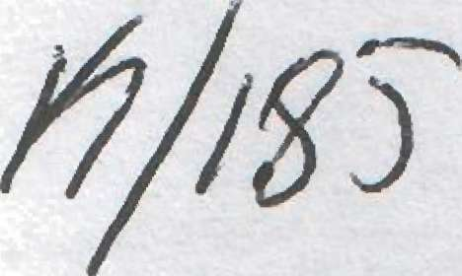
O ,
'Hçe MiHi Eöitir
* »> -i
n * * ît* w r f
jvluaunuaune
•V! VJ i

1. İDARE MAHKEMESİ

ESAS NO .'2012/47 «ı a ı

R ** !* *ı> M ft £ * * m w
* r^ JR ^ f! !» W
v A k n/ı

: AV.
* •

YÜRÜTMENİN DURDURULMASINI İSTEYEN (DAVACI) :

VEKİLİ

Hastane Cad. Ozok İş Merkezi K:1 No:2 - VAN

KARŞI TARAFLAR (DAVALI) :1-MİLLİ EĞİTİM BAKANLIĞI - ANKARA
2-YÜKSEKOVA KAYMAKAMLIĞI - Yüksekova/HAKKARİ
İSTEMİN ÖZETİ : Hakkari İli, Yüksekova İlçesi, Fatih Sultan Mehmet İlköğretim
MİLLİ EĞİTİM BAKANLİGÎ'NIN SAVUNMASININ ÖZETİ
Okulunca sınıf öğretmeni olarak görev yapan davacının, Sakarya Üniversitesi, Fen Bilimleri Enstitüsü, Kalite Yönetimi Anabilim Dalında yüksek lisans öğrencisi olduğundan bahisle öğrenimini sürdürebilmesi için öğrenim mazereti nedeniyle Sakarya İline atanmak istemiyle yaptığı başvurunun reddine ilişkin 29.12.2011 tarih ve 7948 sayılı Yüksekova İlçe Milli Eğitim Müdürlüğü işleminin; öğretmenlere öğrenim özrürüne bağlı yer değişikliği hakkının mevzuat ile tanındığı halde Aralık 2011 döneminde sadece eş durumu özrü atamalarına imkan tanınmasının Anayasa'nın eşitlik ilkesine aykırı olduğu iddia edilerek iptali ve yürütmenin durdurulması istenilmektedir.
: Eş durumu özrü dışında 652 sayılı Kanun Hükmünde
Kararname yürürlüğe girmeden önce özür gurubu olarak kabul edilen diğer özür guruplarına bağlı yer değiştirme başvurularının ancak 652 sayılı Kanun Hükmünde Kararname hükümleri doğrultusunda hazırlanacak yönetmeliğin yürürlüğe konulmasından sonra değerlendirmeye alınabileceği, tesis edilen işlemin hukuka ve mevzuata uygun olduğu belirtilerek davanın reddi gerektiği savunulmaktadır.

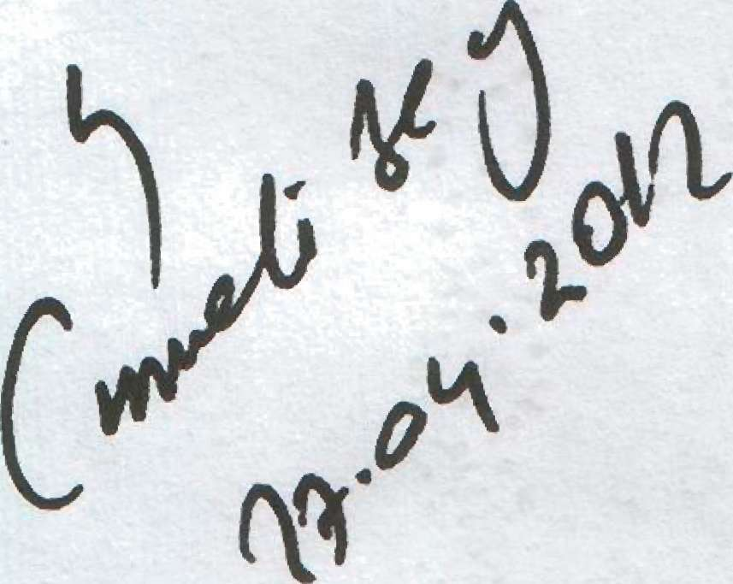
SAVUNMASININ ÖZETİ

YÜKSEKOVA KAYMAKAMLIGPNIN
• ■
: Davanın reddi gerektiği savunulmaktadır.

TURK MİLLETİ ADINA

Hüküm veren Van 1. İdare Mahkemesi'nce, dava dosyası incelendikten sonra davacı tarafın yürütmenin durdurulması istemi hakkında işin gereği görüşüldü:
Dava, HaKkari İli, Yüksekova İlçesi, Fatih Sultan Mehmet İlköğretim Okulu'nda sınıf öğretmeni olarak görev yapan davacının, Sakarya Üniversitesi, Fen Bilimleri Enstitüsü, Kalite Yönetimi Anabilim Dalında yüksek lisans öğrencisi olduğundan bahisle öğrenimini sürdürebilmesi için öğrenim mazereti nedeniyle Sakarya İline atanmak istemiyle yaptığı başvurunun reddine ilişkin 29.12.2011 tarih ve 7948 sayılı Yüksekova İlçe Milli Eğitim Müdürlüğü işleminin iptali ve yürütmenin durdurulması istemiyle açılmıştır.

& *\co% VL
652 sayılı Millî Eğitim Bakanlığının Teşkilat ve Görevleri Hakkında Kanun Hükmünde Kararnamenin 'Atama' başlıklı 37. maddesinde; "(1) 23/4/1981 tarihli ve 2451 sayılı Bakanlıklar ve'Bağlı Kuruluşlarda Atama Usulüne İlişkin Kanunun eki cetvellerde sayılanlar dışında kaIarr^pgju^ua^tamal^n^Bakan tarafından yapılır. (2) Bakan, gerekli gördüğü

T.C. VAN

1. İDARE MAHKEMESİ
t

ESAS NO : 2012/47
hâllerde atama yetkisini merkez teşkilatında alt kademelere, illerde valilere devredebilir... (6) f *
Öğretmenlerin atamaları Bakanlıkça il/ilçe emrine veya doğrudan eğitim kurumuna yapılır. Bakanlıkça il/ilçe emrine atama yapılması hâlinde, öğretmenlerin atandıkları ildeki görev yerleri, hizmet puanları ve yeterlikleri dikkate alınarak il millî eğitim müdürünün teklifine göre valilerce belirlenir..." düzenlemesi yer almış, aynı Kanunun Geçici 6. maddesinde de; "Bu Kanun Hükmünde Kararnamenin uygulanmasına ilişkin düzenlemeler bir yıl içinde yürürlüğe konulur. Bu düzenlemeler yürürlüğe girinceye kadar mevcut düzenlemelerin bu Kanun Hükmünde Kararnameye aykırı olmayan hükümlerinin uygulanmasına devam olunur." hükmüne yer verilmiştir.
06.05.2010 tarihli ve 27573 sayılı Resmi Gazetede yayımlanan Millî Eğitim Bakanlığı
Öğretmenlerinin Atama ve Yer Değiştirme Yönetmeliği'nin 'Atama Yetkisi' başlıklı 53.
* ■
maddesinde; "Öğretmenlerin atama ve yer değiştirmeleri Bakan tarafından yapılır. Bakan, gerekli gördüğü hâllerde atama ve yer değiştirme yetkisini merkez teşkilatında alt
kademelere, illerde valilere devredebilir." düzenlemesi yer almıştır.
■ *
Dava dosyasının incelenmesinden; Hakkari İli, Yüksekova İlçesi, Fatih Sultan ■ t
Mehmet İlköğretim Okulu'nda sınıf öğretmeni olarak görev yapan davacının, Sakarya Üniversitesi, Fen Bilimleri Enstitüsü, Kalite Yönetimi Anabilim Dalında yüksek lisans öğrencisi olduğundan bahisle öğrenimini sürdürebilmesi için özür durumu atamalarında öğrenim mazereti nedeniyle Sakarya İline atanmak istemiyle yaptığı başvurunun Yüksekova Kaymakamlığı İlçe Milli Eğitim Müdürlüğü'nün 29.12.2011 tarih ve 7948 sayılı işlemiyle, Milli Eğitim Bakanlığı İnsan Kaynaklan Genel Müdürlüğü'nce yayımlanan Aralık 2011 Öğretmenlerin Eş Durumu Özrüne Bağlı Yer Değiştirme Kılavuzuna göre sadece eş durumu başvuruları alındığından herhangi bir işlem yapılmadan dilekçenin ekte iade edildiği belirtilerek reddedilmesi üzerine bakılan davanın açıldığı anlaşılmaktadır.
Yukarıda belirtilen mevzuat hükümlerinin değerlendirilmesinden, öğretmenlerin atama ve yer değiştirme yetkisinin Milli Eğitim Bakanına ait olduğu, bu yetkilerini merkez teşkilatında alt kademelere, illerde valilere devredebileceği, iller arası özür durumu atamalarında ise bu yetkinin sadece Bakan veya yetkisini devretmesi kaydıyla merkez teşkilatındaki alt kademelerde olduğu açıktır.
Bu durumda, * davacının öğrenim mazereti nedeniyle iller arası yer değiştirme yetkisinin Milli Eğitim Bakanı veya yetkisini devretmesi kaydıyla merkez teşkilatındaki alt kademelerde olduğu açık olduğundan, davacının bu yöndeki istemi üzerine Yüksekova İlçe Milli Eğitim Müdürlüğü'nce başvurusunun değerlendirilmek üzere Milli Eğitim Bakanlığı'na gönderilmesi gerekirken yetkisiz makam tarafından değerlendirmeye alınmaksızın tesis edilen dava konusu işlemde yetki unsuru yönünden hukuka uyarlık bulunmamaktadır.
Öte yandan, Milli Eğitim Bakanlığı'nın 13.03.2012 tarihinde kayıtlara giren savunmasında, 652 sayılı Millî Eğitim Bakanlığının Teşkilat ve Görevleri Hakkında Kanun Hükmünde Kararname ile öğretmenlerin yer değiştirmelerine ilişkin genel düzenlemelere yer verilmekle birlikte, hangi durumların öğretmenlerin yer değiştirmelerinde özür kabul edileceği yönünde bir belirleme yapmayarak yer değiştirmeye esas kabul edilecek özürlerin Milli Eğitim Bakanlığınca hazırlanacak bir yönetmelikle yapılmasının öngörüldüğü, 652 sayılı Kanun Hükmünde Kararnamenin yürürlüğe girmesi üzerine yürürlükten kaldırılan 3797 sayılı Milli Eğitim Bakanlığının Teşkilat ve Görevleri Hakkında Kanun hükümlerine göre düzenlenen 06.05.2010 tarihli ve 27573 sayılı Resmi Gazetede yayımlanan Millî Eğitim Bakanlığı Öğretmenlerinin Atama ve Yer Değiştirme Yönetmeliği'nin özür durumuna bağlı yer değiştirme ile ilgili hükümlerinin kadük kaldığı, bu sebeple özür guruplarına bağlı yer değiştirme başvurularının ancak 652 sayılı Kanun Hükmünde Kararname hükümleri doğrultusunda'hazırlanacak yönetmeliğin yürürlüğe konulmasından sonra değerlendirmeye
ESAS NO : 2012/47
alınabileceği belirtilmekte ise de; 652 sayılı Kanun Hükmünde Kararnamenin Geçici 6. maddesinde, Kanun Hükmünde Kararnamenin uygulanmasına ilişkin düzenlemelerin yürürlüğe girinceye kadar mevcut düzenlemelerin bu Kanun Hükmünde Kararnameye aykırı olmayan hükümlerinin uygulanmasına devam olunacağına ilişkin açık hükmü karşısında, Millf Eğitim Bakanlığı Öğretmenlerinin Atama ve Yer Değiştirme Yönetmeliğinin özür durumuna bağlı yer değiştirme ile ilgili hükümlerinin anılan Kanun Hükmünde Kararnameye
aykırı olmayan

istemlerinin de bu şekilde deığerlendirmeye alınacağı açıktır.

T.C. VAN
1. İDARE MAHKEMESİ
Açıklanan nedenlerle; hukuka aykırılığı açık olan dava konı^ıı 'gi^m'"- uygulanması halinde telafisi güç zararlar doğabileceğinden 2577 Sayılı Kanunun 27.maddesi uyarınca teminat alınmaksızın Y'"ır(lîi'l'meşinin durdurulmasına, kararın tebliğinden itibaren 7 gün içerisinde Van Bölge İdare Mahkemesi'ne itiraz yolu açık olmak üzere 30/03/2012 tarihinde oybirliğiyle karar verildi.

Üye
Başkan HAKAN BAŞ 94889 ,
. w- .
SELÇUK AYHAN 101815
Uye
EMRE AKBULUT 107229

